Neutrino 11
11
Czy zauważyliście, że czasem, gdy nauczyciel noszący okulary chce przeczytać coś z dziennika, zsuwa je na czubek nosa? Dlaczego krótkowidz mruży oczy i ma skłonności do tarcia oczu? Po co dziadkom dwie pary okularów? Co to są wady konwergencji i dla- czego osoby na nie cierpiące czują się nieswojo w lesie? Wszystko to następstwa wad wzroku, tych wrodzonych i tych nabytych. Zapraszamy do lektury!
Czy wady wzroku są obecnie często spotykane? Tablice, książki, gazety, wreszcie telewizory, monitory i telefony komórkowe – dzisiejszy nowoczesny świat wymaga od na- szych oczu długotrwałej koncentracji na przedmiotach znajdujących się w stałej odległości od oka. Przeważnie oczy radzą sobie z tym, ale nie jest to środowisko naturalne więc ten najważniejszy narząd zmysłów męczy się i buntuje. Ludzkie oczy wykształciły się przecież tysiące lat temu, gdy ludzie biegali w dziczy goniąc za zwierzyną. Statystyki pokazują, że ponad połowa Polaków powyżej 16 lat doświadcza pewnych problemów z oczami. Zresztą
– wystarczy rozejrzeć się dookoła! Kilkaset lat temu budziłoby to trwogę, dziś na szczęście metody korekcji wad wzroku są szeroko rozwinięte i powszechnie dostępne. Niepokojące jest natomiast to, że wciąż u znaczącej liczby osób wady pozostają niewykryte. Uskarżają się oni na bóle głowy, problemy z koncentracją i złe samopoczucie – to właśnie mogą być objawy niezdiagnozowanej wady wzroku.
Zakładamy, że znasz już budowę i działanie oka. Dla porządku w telegraficznym skró- cie: światło załamuje się na rogówce, przechodzi przez otworek w tęczówce i następnie jest skupiane przez soczewkę na siatkówce. Kształt soczewki zmienia się w zależności od tego, jak daleko jest obserwowany przedmiot tak, aby światło ogniskowane było na siatkówce – zdolność tą nazywamy akomodacją. Możesz to sprawdzić wyciągając kciuk w wyprostowanej przed siebie ręce i nie ruszając ręką, skupiaj wzrok raz na kciuku, a raz na dalekim krajobrazie. Z biegiem lat zdolność ta zmniejsza się, by średnio ok. 70 roku życia zaniknąć całkowicie. Wówczas potrzebne są dwie pary okularów: do czytania oraz do patrzenia w dal.
A co się dzieje, gdy z jakichś względów rogówka ma kształt trochę odbiegający od normy? Otóż gdy jest zbyt wypukła, promienie równoległe wpadające do oka ogniskowa- ne będą przed siatkówką (rys. 1a). Oczywiście jest jeszcze soczewka – dla przedmiotów znajdujących się w niewielkiej odległości odkształci się tak, by utworzyć ostry obraz, jed- nak ogniskowanie w przypadku obiektów dalszych leży poza jej możliwościami. Stąd na- zwa dolegliwości – krótkowzroczność, z greckiego miopia, czyli mrużyć. Geneza nazwy jest nieprzypadkowa – mrużenie oczu pomaga krótkowidzom, tak jak patrzenie przez mały otworek. Dzięki odcięciu promieni leżących z dala od osi optycznej, obraz powstający na siatkówce jest mniej rozmyty. Można też postąpić inaczej – wystarczy odkształcić rogów- kę. Niektóre soby robią to podświadomie, trąc mocno oczy – rozpłaszczają ją. Podobny
Wady wzroku
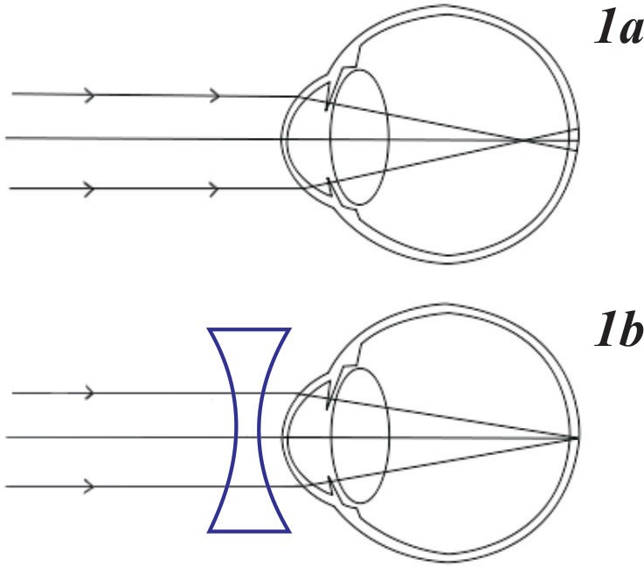
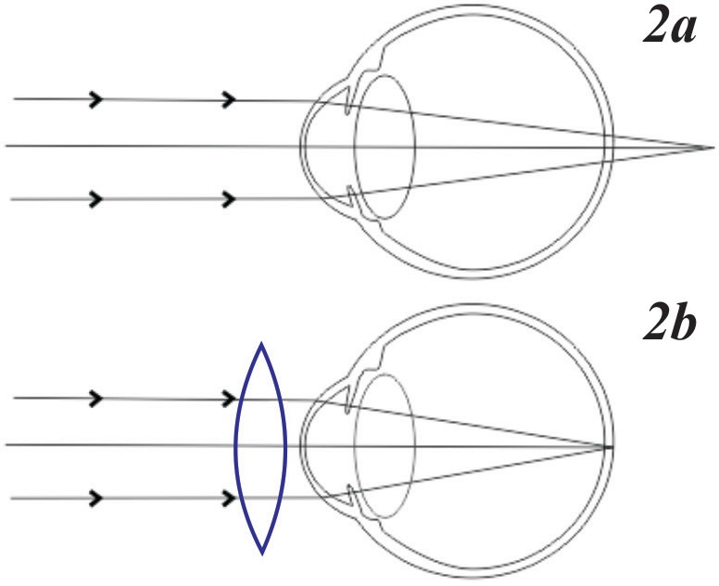
12
Neutrino 11
zabieg był stosowany przez starochińskich medyków – na oczy krótkowidzów kładziono na noc worki z piaskiem. Ale długotrwały wzrost ciśnienia wewnątrz gałki ocznej może powodować jaskrę! Istnieje jednak metoda (ortokeratologia), która wykorzystuje ten po- mysł w pełni bezpieczny sposób. Najczęściej stosowane i sprawdzone rozwiązanie polega jednak na zastosowaniu rozpraszającej soczewki korekcyjnej (o ujemnej zdolności sku- piającej, tzw. minusy), która wstawiona przed oko zmieni bieg promieni świetlnych tak, by poprawnie skupiły się na siatkówce (rys. 1b).
W przypadku, gdy rogówka jest za mało wypukła, sytuacja odwraca się – powstaje nadwzroczność. Promienie wpadające do oka skupiają się za siatkówką, a więc za da- leko (rys. 2a). Dla przedmiotów znajdujących się blisko, soczewka nie jest już w stanie swoim kształtem skorygować tej wady. Aby widzieć ostro dalekowidze odsuwają więc czy- taną książkę czy gazetę daleko od nieuzbrojonego oka. Pomogą im soczewki skupiające (o dodatniej zdolności skupiającej – tzw. plusy) wstawione w bieg promieni wpadających do oka (rys. 2b).
W przypadku układu kilku soczewek na zdolność skupiającą układu wpływa odległość pomiędzy nimi. Tak też jest w przypadku szkieł okularów – oddalanie soczewki od oka zwiększa całkowitą zdolność skupiającą układu. Dlatego ludzie, których wada wzroku po- większyła się i posiadane szkła są za słabe, zsuwają je na czubek nosa „podrasowując” w ten sposób ich zdolność skupiającą. Ponadto dla dalekowidza ma to jeszcze wymiar praktyczny: patrząc znad oprawek widzi wyraźnie otoczenie, a patrząc przez okulary widzi ostry tekst przed sobą… poza tym, wygląda wtedy bardziej srogo jeśli jest odpytującym uczniów nauczycielem.
Jest jeszcze inna możliwość niezdrowego odkształcenia rogówki – powodująca astyg- matyzm (niezborność). Wyobraźmy sobie, że rogówka kształtem przypomina zewnętrzną powierzchnię jajka (elipsoidę). Wówczas promienie padające wzdłuż dłuższej osi (mniej- sza krzywizna) skupione będą dalej, a wzdłuż osi krótszej (większa krzywizna) – bliżej. Zdrowe oko wykazuje niezborność na poziomie co najwyżej 0,5 D1. Większe odstępstwo wymaga już specjalistycznych szkieł korekcyjnych.
Gdy patrzymy daleko przed siebie, osie optyczne naszych oczu są do siebie równoległe. Co innego, gdy parzysz na czubek swojego nosa – wówczas tworzą one pewien kąt. Zjawi- sko to nazywamy konwergencją. Kąt, pod jakim przecinają się osie optyczne oka prawego i lewego pozwala naszemu narządowi ocenić, jak daleko znajduje się przedmiot, na którym aktualnie koncentrujemy wzrok. Umiejętność ta – widzenie stereoskopowe – jest czasami
1 Dioptria jest to jednostka zdolności skupiającej soczewki lub układu optycznego; 1 D = 1/m.

Neutrino 11
13
zaburzona w wyniku wady wrodzonej osłabiającej mięśnie jednej z gałek ocznych, w wyniku czego osie optyczne oczu biegną w różnych kierunkach. Zez, jak nazywa się ta choroba, znacząco utrudnia ocenę odległości przedmiotów na podstawie konta konwergencji.
Opisane powyżej zaburzenia widzenia nie wyczerpują wszystkich spotykanych przy- padków. Szczęśliwe jest jednak to, że wszystkie opisane, a większość występujących wad wzroku jesteśmy w stanie obecnie korygować, leczyć lub nawet całkowicie wyeliminować. Dlatego pamiętaj – dbaj o swój wzrok i w przypadku zaobserwowania niepokojących obja- wów niezwłocznie udaj się do okulisty.
Grzegorz Brzezinka

